Onderdelen plantencel

Laten we beginnen bij een paar onderdelen die alleen plantencellen hebben. Er zijn natuurlijk heel veel planten, en zelf binnen één plant zijn er verschillende soorten cellen. Je kan je misschien wel voorstellen dat de cellen in boomschors een stuk harder moeten zijn dan die in een lekker sappig blaadje. Maar er zijn bepaalde eigenschappen die bijna elke plantencel heeft en daar gaan we nu naar kijken.

In afbeelding 2 zie je een plantencel met al de verschillende onderdelen 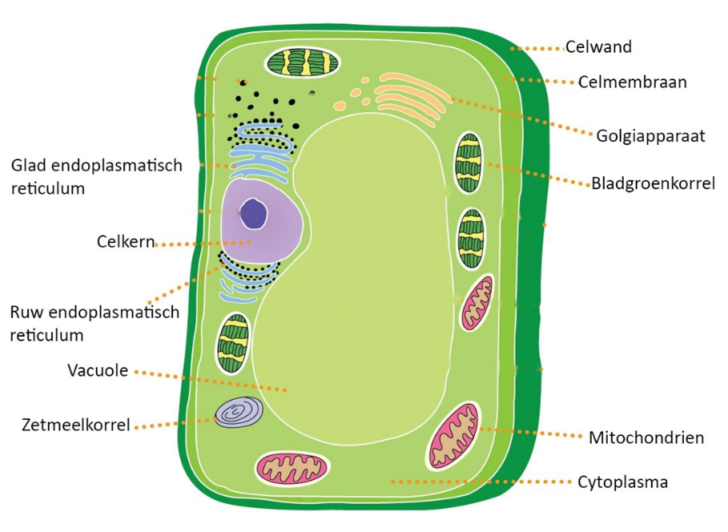

Laten we beginnen bij de celwand, deze geeft stevigheid aan een plant. Dieren hebben botten of andere manieren om hun lichaam in een bepaalde vorm te houden. Planten hebben deze niet en ze moeten ook nog eens tegen de zwaartekracht in omhoog groeien dus gebruiken ze celwanden om hun vorm te behouden.

Het celmembraan dat je ziet op de afbeelding is een klein laagje dat binnen de celwand zit. Dieren hebben ook celmembranen, deze zijn een stuk zachter dan celwanden en zorgen ervoor dat het cytoplasma binnen de cel blijft en niet naar buiten loopt. Maar ook dat er niet andere stoffen zomaar de cel binnen komen. Cytoplasma is namelijk een vloeistof die weg zou lopen als die niet tegengehouden zou worden door het celmembraan. Zoals je kunt zien op de afbeelding “zweven” binnen het cytoplasma ook al de organellen die je kunt vinden in een cel.

Een ander organel dat alleen planten hebben is de bladgroenkorrel. Deze zorgt voor de fotosynthese binnen planten; het proces waarbij water en CO2 door middel van zonlicht worden omgezet in glucose en zuurstof. Dit is een heel belangrijk organel omdat zo de zuurstof word gemaakt die wij allemaal ademen en het de planten die wij eten voorziet van de bouwstoffen om te groeien. Bladgroenkorrels vind je niet overal in planten, bij hun wortels waar geen zonlicht valt zal je ze niet vinden. Ze zitten vooral in de bladeren van planten, maar bijvoorbeeld ook in de stelen van bloemen

De bladgroenkorrel is een plastide, waarvan er 3 soorten zijn. Als je op het plaatje kijkt zie je een zetmeelkorrel. Dit is een andere plastide, wanneer een plant overtollige energie heeft slaat het dat op in zetmeelkorrels. Een derde plastide die niet op het plaatje staat zijn kleurstofkorrels, deze geven de felle kleuren aan bloemen maar bijvoorbeeld ook de rode kleur aan tomaten of oranje bij wortels. Plastiden kunnen veranderen van functie, als een groene banaan geel word veranderen de bladgroenkorrels in kleurstofkorrels. Maar als een aardappel in het licht komt kan hij ook groen worden omdat zijn zetmeelkorrels veranderen in bladgroenkorrels.

Op het plaatje staat nog een laatste organel dat uniek is voor planten, de grootste van allemaal; de vacuole. Deze neemt vaak meer dan de helft van de cel in beslag en heeft net als de celwand een rol bij het in vorm houden van planten. De vacuole is gevuld met vocht, zoveel vocht dat hij druk uitoefent op het cytoplasma om hem heen en ook op de celwand waardoor die weer steviger word. De vacuole kan ook worden gebruikt voor het opslaan van voedingstoffen, bijvoorbeeld in zaden.

Laten we verder gaan met de celkern. Als je kijkt naar afbeelding 2 ligt die helemaal niet in het midden, dus waarom heet die dan de celkern? Dat komt omdat hier het erfelijk materiaal in de vorm van DNA is opgeslagen. Dit DNA geeft opdrachten aan de rest van de cel en zelfs daarbuiten. Omdat de belangrijkste informatie hier is opgeslagen, noemen we het de celkern.

Nu gaan we kijken naar de andere organellen die je kunt vinden in dier- en plantcellen. Er zijn verschillende organellen met allemaal andere taken binnen de cel. Sommige maken energie, andere sturen informatie en weer anderen vertalen en bewerken deze informatie. Samen zorgen ze dat de cel goed werkt.

We gaan beginnen bij het endoplasmatisch reticulum. In afbeelding 3 zie je dat deze uit een heel netwerk van membranen bestaat, binnen die membranen zitten kleine holtes waar eiwitten worden gemaakt. Zoals je op het plaatje kunt zien bestaat het endoplasmatsich reticulum uit twee delen. Het gladde gedeelte helpt bij het maken van onderdelen die nodig zijn voor het maken van membranen. Maar ook bij het verwerken van gifstoffen en het functioneren van spiercellen.

Binnen het ruwe gedeelte worden eiwitten gemaakt, waar vervolgens ook weer een klein membraantje om heen word gemaakt. Daarna worden de eiwitten in kleine transport pakketjes worden verstuurd naar andere delen van de cel, maar ook daar buiten. Veel van deze pakketjes worden richting het Golgipapparaat gestuurd; het volgende organel dat wij gaan bespreken.

Net als het endoplasmatisch reticulum bestaat het Golgiapparaat uit meerdere membranen, alleen zijn ze dit keer opgestapeld als een stapel pitabroodjes. Het Golgiapparaat heeft twee verschillende zijden, aan de ene kant komen pakketjes binnen en aan de andere kant worden ze weer verstuurd. Als een pakketje arriveert bij de ontvangende zijde word het door het Golgiapparaat bewerkt en uiteindelijk word het er aan de andere kant uitgestuurd met een soort labeltje waardoor het precies weet waar het naar toe moet.

Het pakketje zou bijvoorbeeld naar die mitochondriën gestuurd kunnen worden; het laatste organel dat we gaan bespreken. Dieren en planten slaan hun voedingstoffen op in de vorm van suikers en vetten maar voordat deze kunnen worden gebruikt om energie te geven moet er eerst iets met de suikers en vetten gebeuren. De mitochondriën veranderen deze in ATP, dit is het stofje dat planten en dieren gebruiken om al hun werk te doen. Als ze willen groeien maar ook als je beweegt gebruik je ATP.

Afhankelijk van het soort cel kan je meer of minder van bepaalde organellen aantreffen. Sommige cellen hebben duizenden mitochondriën omdat er veel energie moet worden opgewekt. Aan de bovenzijde van een blad waar het licht op valt heeft elke vierkante millimeter zelfs een miljoen bladgroenkorrels! En in je lever of andere plekken waar enzymen worden uitgescheiden is het Golgiapparaat weer heel ingewikkeld omdat het de pakketjes die het krijgt van het endoplasmatisch reticulum meer moet bewerken dan in andere cellen. Afhankelijk van de plek in een lichaam of plant kunnen de organellen verschillen, in functie en in aantal. Maar behalve de celwand, plastiden en de vacuole komen al de onderdelen die je net hebt geleerd zowel voor in plant- als in diercellen.

Samenwerking

De miljoenen cellen in de plant zijn georganiseerd in weefsels en organen. Ze werken nauw samen en er moet dus een middel zijn om te communiceren. De plantenhormonen functioneren vaak als koerier.

Soms moet de specialisatie van een cel opeens weer ongedaan gemaakt worden. Bijvoorbeeld als je een stek van een plant snijdt. Dan zijn er wortels nodig voor de nieuwe plant. Binnen het gespecialiseerde weefsel van de stengel vormt zich dan een kern van ongespecialiseerde cellen. Dit is vaak niet zo mooi georganiseerd als in een groeipunt en dat is ook te zien. Er vormt zich callus, een woekerweefsel dat nodig is om weer tot nieuwe specialisatie te komen. Zo heeft de cel een antwoord op extreme situaties die de hele interne organisatie op zijn kop zetten.